اليوم :  التاريخ : / / 14هـ | الوحدة الثانية: كيمياء المادة– الفصل الثالث : تركيب الذرة  الدرس الثاني : النواة ( 2 ) | الصف :  3 / | الاسم | 16

أولا :اكمل خريطة المفاهيم لطرق التحلل الإشعاعي :
طرق التحول
1- فقدان جسيمات ألفا
2- فقدان جسيمات بيتا

يتم التحول في بعض العناصر مثل الأميريسيوم عن طريق إطلاق الطاقة وفقدان جسيمات ألفا التي تحتوي على بروتونين و نيترونين
تسمى الجسيمات والطاقة معا بــ الاشعاع النووي
ومن أمثلة فقدان جسيمات ألفا عمليا تطبيق كاشف الدخان
يتم التحـــول في بعــض العناصر عن طريق فقدان نواة العنصـــر لـ إلكترونا" يسمى جسيم بيتا
يتكون إلكترون في النواة عندما ينقسم النيترون الغير مستقر إلى بروتون و إلكترون ويتحرر الإلكترون مع كمية من الطاقة ويبقى البروتون بالنواة

ثانيا : ما جسيمات بيتا؟
... إلكترون ذو طاقة عالية صادر من النواة وليس من السحابة الإلكترونية ...
كيف يحدث التحول بفقدان جسيمات ألفا :
مثلا يفقد الأميرسيوم جسم ألفا الذي يتكون من بروتونين و نيترونين
فيتحول الأميريسيوم إلى النبتونيوم
جهاز كشف الدخان :
تنطلق جسيمات ألفا في الهواء فتقوم بتوصيل التيار الكهربائي في الجهاز مما يجعله يظل صامتا وعندما يدخل الدخان يقطع التيار الكهربائي فينطلق الإنذار .

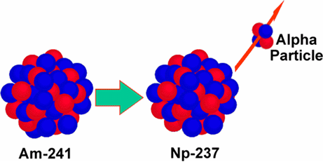

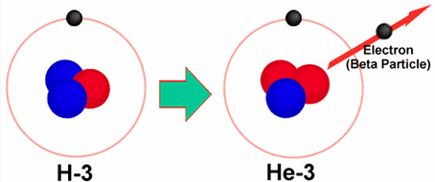
كيف يحدث التحول بفقدان جسيمات بيتا :
ينتج عن تحلل بيتا زيادة في العدد الذري للعنصر الناتج بمقدار بروتون واحد
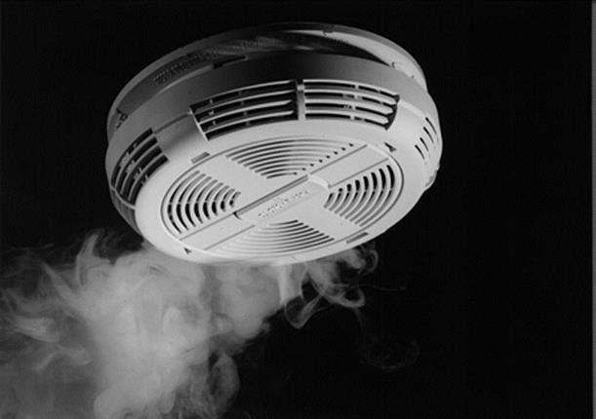

ثالثا : عرف عمر النصف ؟
........ هو الزمن اللازم لتحلل نصف كمية العناصر .......

يصل عمر النصف لبعض
النظائر بين أجزاء الثانية وبعضها يصل لمليارات السنين على حسب العنصر

رابعا : ضع علامة ( √ ) أمام العبارة الصحيحة وعلامة ( × ) أمام العبارة الخاطئة :
- التحلل الإشعاعي يحدث بشكل عشوائي ولهذا لا يمكن تحديد وقت حدوثه ( √ )
- معدل التحلل للنواة يقاس بعمر النصف ( √ )
- قد يتأثر التحلل الإشعاعي بالمناخ أو الضغط أو المغناطيسية أو المجال الكهربائي أو التفاعلات الكيميائية ( × )

راجع تطبيق الرياضيات في إيجاد عمر النصف .. صفحة 103

